Unit 6 Lesson 10: Usemos algoritmos de productos parciales: 2 números de dos dígitos

WU Conversación numérica: Productos (Warm up)

Student Task Statement
Encuentra mentalmente el valor de cada expresión.
- $30×7$
- $15×14$
- $50×8$
- $25×16$

1 Registremos productos parciales

Student Task Statement
- Tyler usó un algoritmo para encontrar el valor de $64×87$.
- 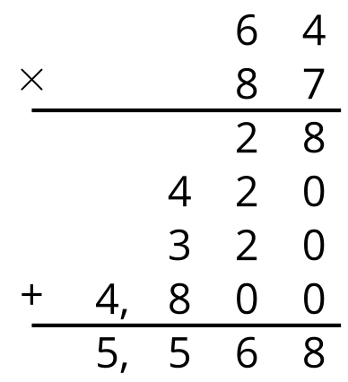
- ¿Cómo piensas que encontró los últimos cinco números? Registra cómo pensaste. Prepárate para compartir esto con un compañero.
- Usa el método de Tyler para encontrar el valor de $31×15$. Luego, dibuja un diagrama para comprobar tu respuesta.

Activity Synthesis
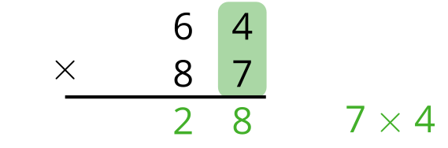
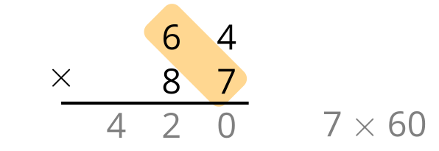
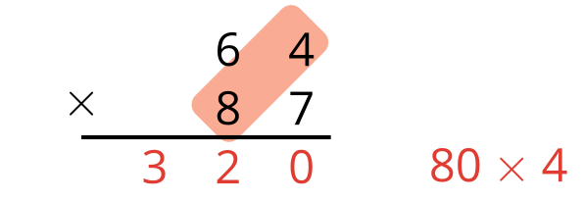
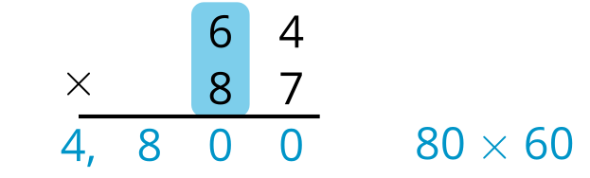
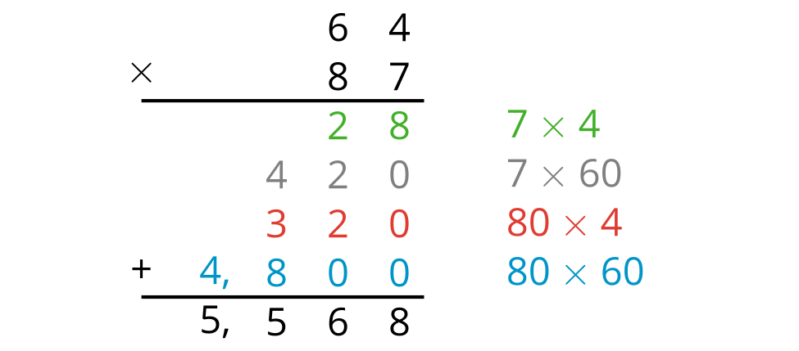
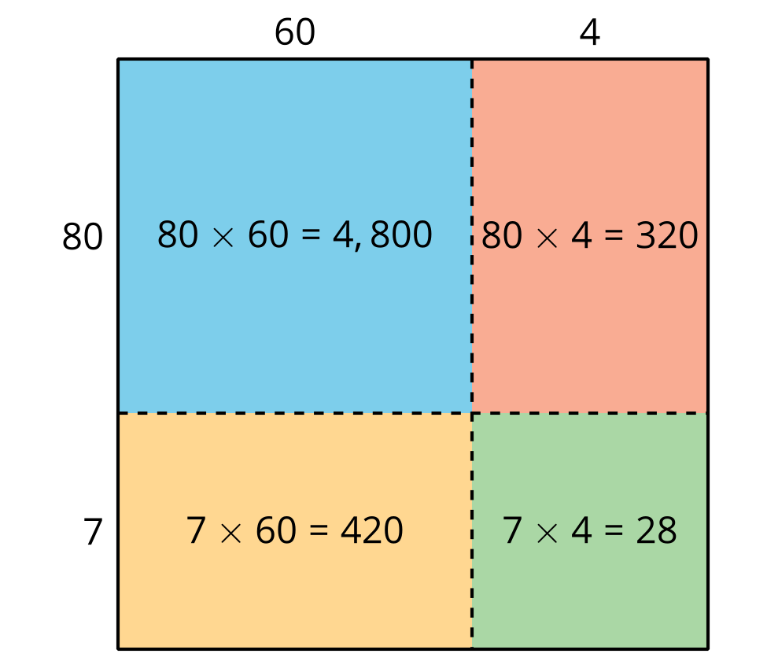

2 El error de Han al multiplicar

Student Task Statement
- Decide con tu compañero quién va a encontrar cada producto. Muestra cómo razonaste.
- Así fue como Han calculó $51×47$:
- 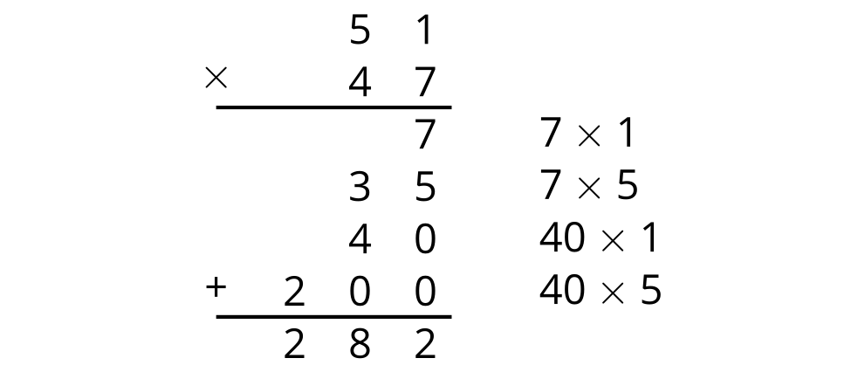
  - ¿Qué error o errores cometió Han?
  - Muestra el cálculo correcto para encontrar el valor de $51×47$.
© CC BY 2021 Illustrative Mathematics®

